**ЗАДАНИЕ 4**

**УМНОЖЕНИЯ ЧИСЕЛ С ФИКСИРОВАННОЙ ЗАПЯТОЙ**

**Вариант 20**

|  |  |  |
| --- | --- | --- |
| № | A | B |
| **20** | 95 | 24 |
|  | 010111112​ | 000110002​ |

1. В разрядной сетке длиной в байт (один разряд знаковый и семь – цифровых) выполнить операцию умножения заданных чисел *А=20* и *В=83* со всеми комбинациями знаков, используя метод умножения в дополнительных кодах с применением коррекции. При выполнении операции использовать способ умножения с поразрядным анализом множителя, начиная от его младших разрядов со сдвигом СЧП вправо. Результаты представить в десятичной системе и проверить их правильность.

* **Комбинации знаков:**
* A>0,B>0
* A>0,B<0
* A<0,B>0
* A<0,B<0

# 1.A > 0, B > 0

Шаги выполнения:

1. Представление чисел в дополнительном коде (7-битные цифровые разряды):

Aдоп=95=01011111, Bдоп=24=00011000

1. Инициализация СЧП:

СЧП=00000000  (8 разрядов, включая знаковый бит).

3.Выполнениеумножения:  
Разрядный анализ множителя B=00011000 начиная с младшего разряда, с последующими сдвигами вправо.

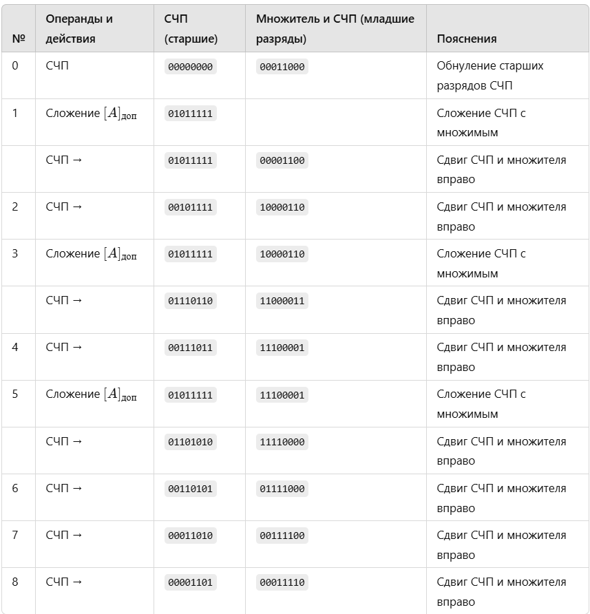

1. **Результат в дополнительном коде:**

Cдоп=1.11100101001110

1. **Результат в десятичной системе:**

Cпр=95×24=2280

# 2.A>0,B<0

• **Представление чисел в дополнительном коде (7-битные цифровые разряды):**

Aдоп=95=0 1011111, Bдоп=−24=1 1101000

• **Инициализация СЧП:** СЧП=00000000

• **Выполнение умножения:**  
Анализ множителя Bдоп=1101000, начиная с младшего разряда, с последующими сдвигами вправо.

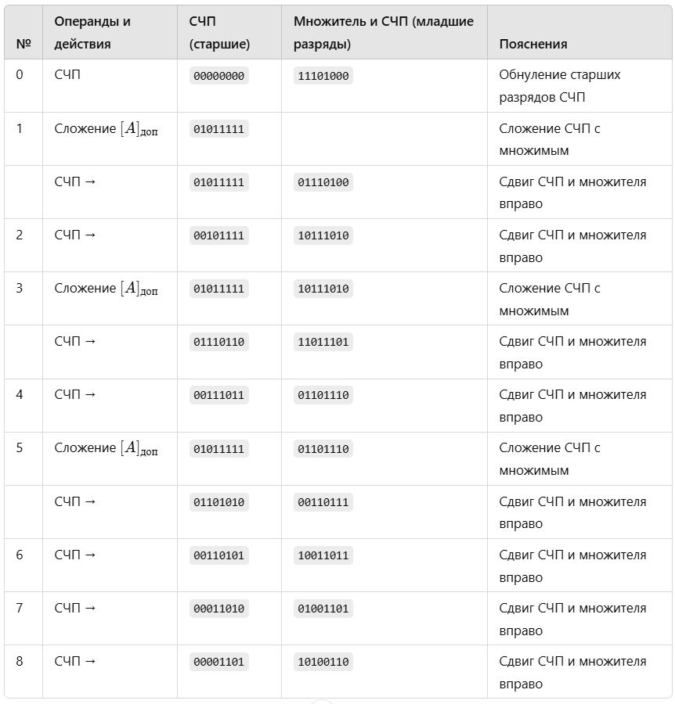

* **Результат в дополнительном коде:**

Cдоп=1.11100101001110

* **Результат в десятичной системе:**

Cпр=−2280

# *A* <0, *B* > 0

**Шаги выполнения:**

1. Представление чисел в дополнительном коде (7-битные цифровые разряды):

Aдоп=−95=10100001, Bдоп=24=0 0011000

1. • **Инициализация СЧП:** СЧП=00000000
2. • **Выполнение умножения:**  
   Анализ множителя Bдоп=00011000, начиная с младшего разряда.

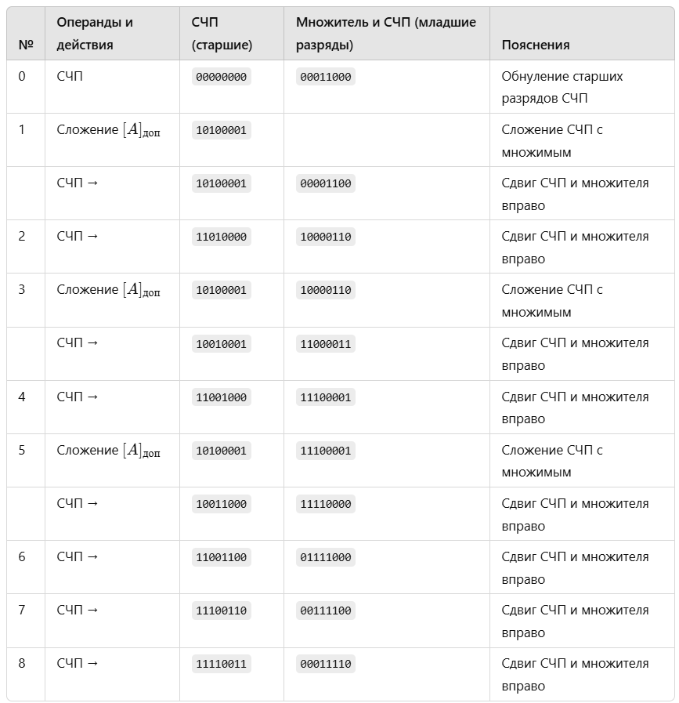

1. **Результат в дополнительном коде:**

Cдоп=1.11100101001110

1. **Результат в десятичной системе:**

Cпр=−2280

# 4.A<0 B<0

**Шаги выполнения:**

1. **Представление чисел в дополнительном коде:**

**Aдоп=−95=1010001, Bдоп=−24=11101000**

1. **Инициализация СЧП:** СЧП=00000000
2. **Выполнениеумножения:**Анализ множителя Bдоп=11101000, начиная с младшего разряда**.**

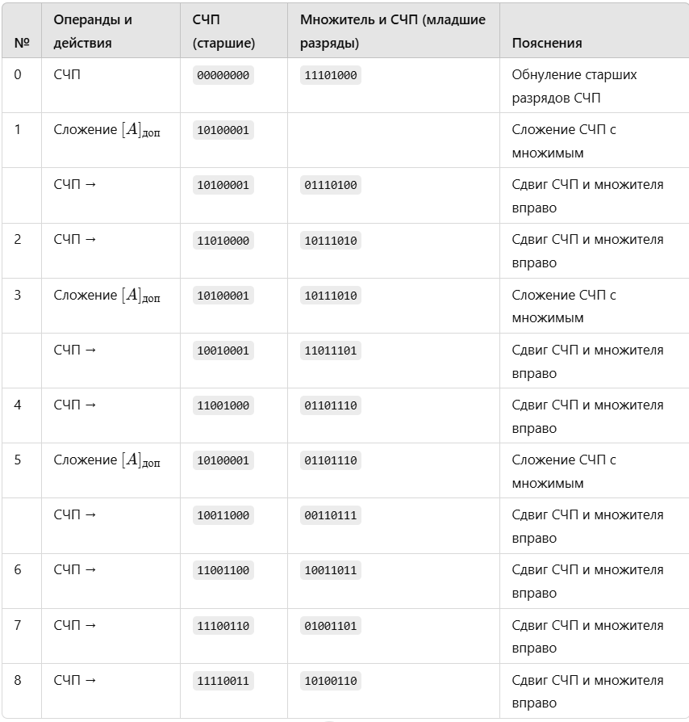

* **Результат в дополнительном коде:**

Cдоп​=1.11100101001110

* **Результат в десятичной системе:**

Cпр=2280

2. В разрядной сетке длиной в байт (один разряд знаковый и семь – цифровых) выполнить операцию умножения заданных чисел *А* и *В* со всеми комбинациями знаков, используя метод умножения в дополнительных кодах без применения коррекции. При выполнении операции использовать способ умножения с поразрядным анализом множителя, начиная от его младших разрядов со сдвигом СЧП вправо. Результаты представить в десятичной системе и проверить их правильность.

# 1.A>0, B>0

* A=95, B=24B = 24B=24.

Aдоп=95=01011111 Bдоп=24=00011000

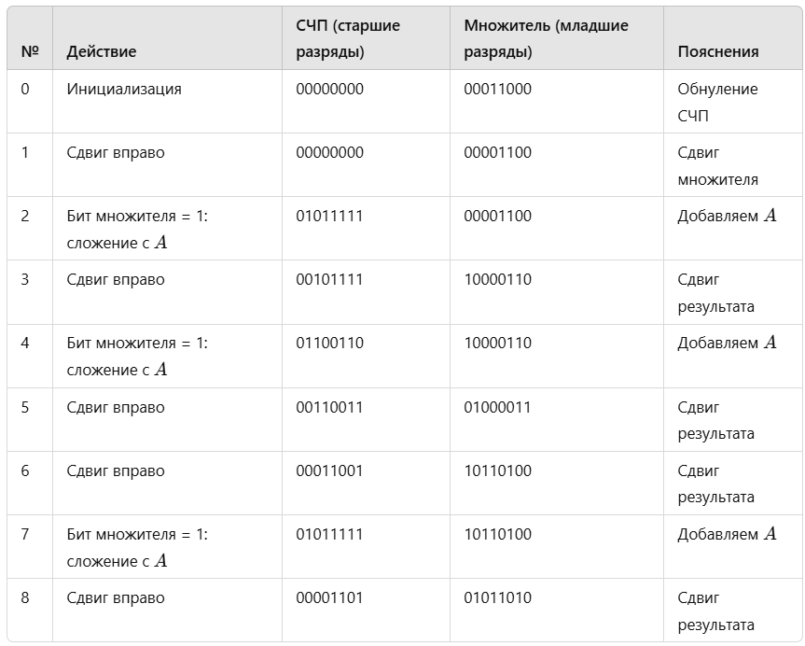

Результат: C=2280 (десятичный результат)

# 2.A<0, B>0

# A=95, B=−24.

# Aдоп​=95=01011111, Bдоп=−24=1 1101000

# 

# Результат: C=−2280 (десятичный результат)

# 3: A<0,B>0

* A=−95, B=24.
* Aдоп=−95=1 0100001, Bдоп=24=00011000

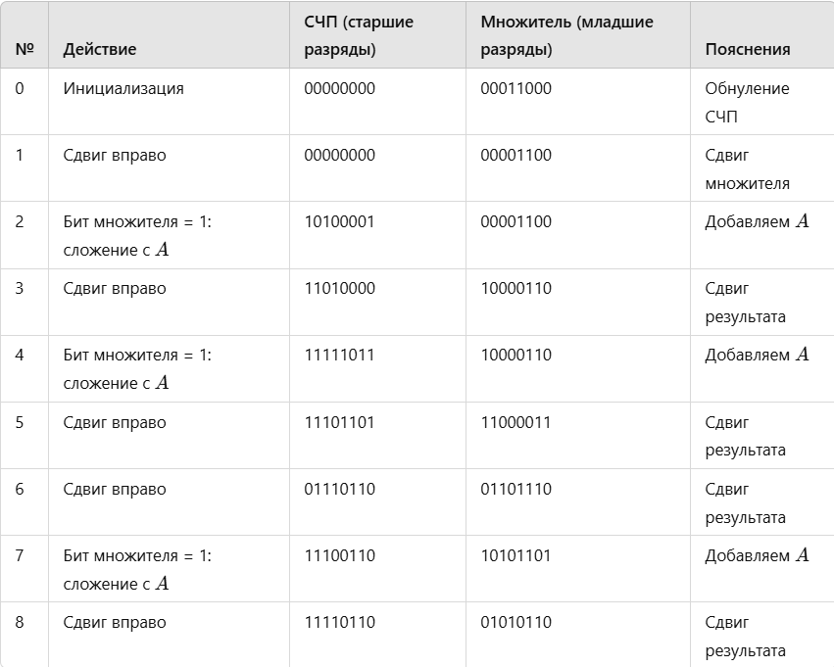

Результат: C=−2280 (десятичный результат)

# 4: A<0,B<0

* A=−95, B=−24.
* Aдоп​=−95=10100001, Bдоп​=−24=11101000.

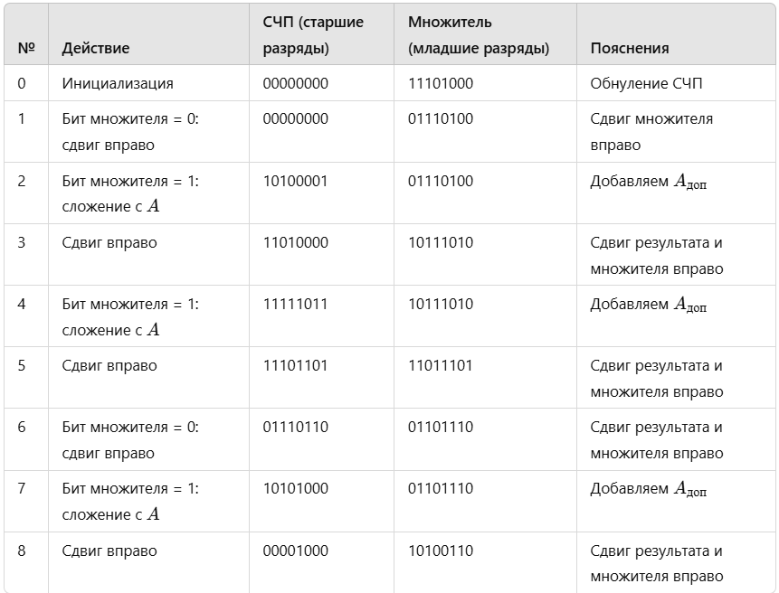

Результат: C= +2280 (в десятичной системе).